শতাধিক পাসপোর্টসহ অমির ২ সহযোগী গ্রেফতার
নিজস্ব প্রতিবেদক | প্রকাশিত: ০১:১২ পিএম, ১৬ জুন ২০২১
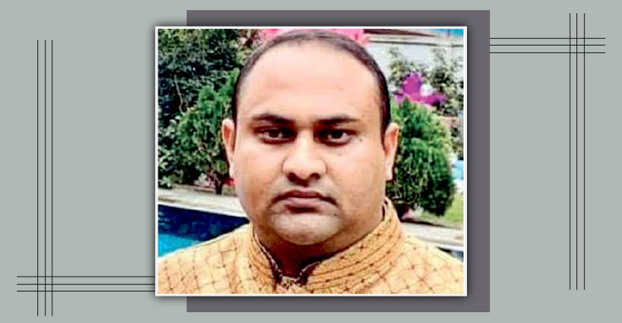ছবি : সংগৃহীত
চিত্রনায়িকা পরীমনিকে ধর্ষণচেষ্টার ঘটনায় গ্রেফতার তুহিন সিদ্দিকী অমির দুই সহযোগীকে রাজধানীর দক্ষিণখান এলাকার একটি অফিস থেকে গ্রেফতার করেছে পুলিশ। বিশেষ অনুমতি ছাড়া বেআইনিভাবে পাসপোর্ট রাখার দায়ে তাদের প্রথমে আটক করা হয়। এরপর এ ঘটনায় দক্ষিণখান থানায় একটি মামলা করা হয়। ওই মামলায় অমি ও তার দুই সহযোগীকে আসামি করা হয়েছে।
গ্রেফতার ওই দুই সহযোগী হলেন- বাছির ও মশিউর মিয়া।
বুধবার (১৬ জুন) দক্ষিণখান থানার ভারপ্রাপ্ত কর্মকর্তা (ওসি) শিকদার মোহাম্মদ শামীম এসব তথ্য নিশ্চিত করেছেন।
তিনি বলেন, দক্ষিণখান থানার আশকোনা হাজি ক্যাম্প সংলগ্ন সিঙ্গাপুর ট্রেনিং সেন্টার নামে একটি প্রতিষ্ঠান রয়েছে তুহিন সিদ্দিকী অমির। সেই প্রতিষ্ঠানের দুই কর্মকর্তা বাছির ও মশিউর মিয়াকে গ্রেফতার করা হয়েছে।
তিনি বলেন, মঙ্গলবার (১৫ জুন) রাতে ঢাকা জেলা পুলিশ এসে দক্ষিণখান এলাকায় অভিযান চালিয়ে তাদের আটক করে। আটকের পর ঢাকা জেলা পুলিশ বাদী হয়ে দক্ষিণখান থানায় একটি মামলা দায়ের করে। সেই মামলায় বাছির ও মশিউর মিয়াকে গ্রেফতার দেখানো হয়েছে। মামলাটি পাসপোর্ট অ্যাক্টে করা হয়েছে। এ সময় তাদের কাছ থেকে ১০২টি পাসপোর্ট জব্দ করা হয়।
তিনি আরও বলেন, প্রতিষ্ঠানটি তুহিন সিদ্দিকী অমির হলেও এর পরিচালনার দায়িত্বে ছিলেন বাছির ও মশিউর মিয়া। তাদের মধ্যে একজন প্রতিষ্ঠানটির এক্সিকিউটিভ ডিরেক্টর এবং অন্যজন মার্কেটিং ডিরেক্টর।
কী অভিযোগে মামলা করা হয়েছে জানতে চাইলে তিনি বলেন, বিশেষ কোনো অনুমতি ছাড়া একটি লোক বা একটি প্রতিষ্ঠানের কাছে এতগুলো পাসপোর্ট থাকা বেআইনি। সে কারণেই তাদের আটক করা হয় এবং তাদের বিরুদ্ধে মামলা করা হয়েছে। ওই মামলায় আসামি অমি নিজেও। যেহেতু অমি অন্য একটি মামলায় গ্রেফতার আছে তাই এ মামলায় তাকে শোন অ্যারেস্ট দেখানো হবে।

